
TRICEL PERSINFORMATIE
_______________________________________________________________________________________

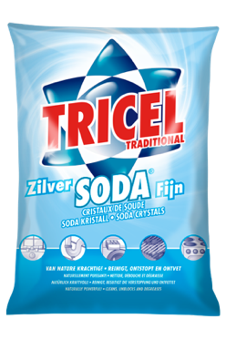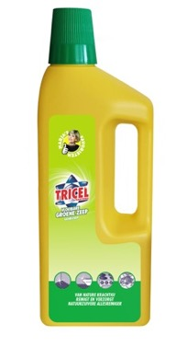

Persbericht
September 2026

Schoon en fris het najaar in!
Geef je huis en tuin een grote schoonmaak met de klassiekers van Tricel: soda en groene zeep

Het najaar is het perfecte moment om huis en tuin grondig onder handen te nemen. De tuinkussens mogen naar binnen en de barbecue heeft zijn beste diensten bewezen. Ook je interieur is toe aan een heerlijke opfrisbeurt. Daarvoor hoef je echt geen kast vol verschillende schoonmaakmiddelen te hebben. Met twee klassiekers, soda en groene zeep, kom je verrassend ver.

Soda en groene zeep zijn niet voor niets al generaties lang vaste waarden in het huishouden. Ze zijn veelzijdig, betaalbaar en je kunt er allerlei schoonmaakklussen mee aanpakken. Van vettige keukenkastjes tot vieze tuinstoelen en van aangekoekte pannen tot een grondige schoonmaakbeurt van het sanitair.

Begin buiten
Nu we de tuin steeds minder gaan gebruiken, is dit hét moment om alles schoon op te bergen. Maak tuinmeubelen en tuinstoelen schoon met een sopje van groene zeep en laat ze goed drogen voordat je ze binnenzet of afdekt.

Ook de barbecue verdient na een zomer vol gezellige avonden wat extra aandacht. Soda helpt bij het losweken van aangekoekt vet. Smeer hardnekkig vuil in, laat de soda even zijn werk doen en maak het daarna goed schoon. Vergeet ook de terraskussens niet. Vlekken kun je behandelen met groene zeep voordat de kussens voor de winter worden opgeborgen. Zo haal je ze volgend voorjaar weer fris tevoorschijn.

Pak keuken en badkamer aan
Daarna naar binnen. In de keuken verzamelt zich ongemerkt behoorlijk wat vet. Denk aan keukenkastjes, tegels, fornuis en oven. Een sopje met Tricel Zilver Soda helpt om vet en vuil los te maken. Het lost snel op in water en heeft een ontvettende werking. Ook glaswerk kun je ermee ontvetten.

Ook de badkamer kan voor het najaar wel een extra schoonmaakronde gebruiken. Groen zeep is geschikt voor onder meer wandtegels, vloeren en sanitair. Het is ook handig om het toilet schoon te maken zonder daarvoor chloor te gebruiken.

Vlekken? Eerst groene zeep
Met het najaar komen truien, vesten en warme stoffen weer uit de kast. Zie je ergens een vlek die je eerder over het hoofd hebt gezien? Groene zeep is een ouderwetse maar handige vlekkenhulp. Breng een kleine hoeveelheid op de vlek aan, laat even intrekken en was het kledingstuk daarna volgens het wasvoorschrift. Ook bij vlekken in tapijt of ander textiel kan een beetje groene zeep uitkomst bieden. Maak vazen schoon voordat je er een nieuw herfstboeket in zet. Soda kan helpen om vuil en aanslag aan de binnenkant te verwijderen.

Twee producten, heel veel mogelijkheden
Het fijne van soda en groene zeep is juist hun eenvoud. Tricel Zilver Soda is verkrijgbaar in een fijne en grove variant en kan worden gebruikt voor uiteenlopende schoonmaak- en ontvettingsklussen. Tricel Groene Zeep is gemaakt op basis van plantaardige ingrediënten en is er zowel in de vertrouwde zachte als vloeibare variant.

Schoonmaakexpert Marja Middendorp deelt op haar youtubekanaal Schoonmaken met Marja in de serie Marja’s SuperSopGenot nog veel meer toepassingen en tips voor een grondige schoonmaak met soda en groene zeep.

Meer informatie
Tricel Zachte Groene Zeep, 750 gram – € 2,85
Tricel Vloeibare Groene Zeep, 750 ml – € 2,19
Tricel Zilver Soda Fijn of Grof, 1.000 gram – € 1,69
Verkrijgbaar bij de supermarkt en online via www.klok-eco.nl.
Meer schoonmaaktips: www.schoonmakenmetsoda.nl

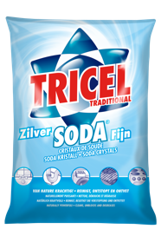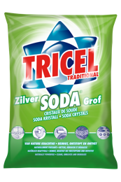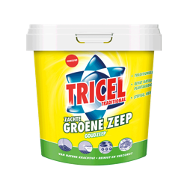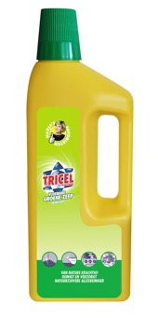

Over Senzora
Familiebedrijf Senzora produceert in Deventer een compleet pakket was- en reinigingsmiddelen. Zij investeert in de toekomst en legt zich toe op de productie van ecologische- en huidvriendelijke wasmiddelen. In 2001 is Senzora bekroond tot hofleverancier, wat betekent dat het bedrijf zich onderscheidt door kwaliteit, soliditeit en continuïteit binnen de bedrijfsvoering. Meer informatie: www.senzora.com.

Voor de redactie
Perscontact NL/BE
Van de Vorst PR
Wil van de Vorst
+31 (0) 654 22 44 88
wil@vandevorstpr.nl

Beeldmateriaal vindt u in de Press Room op: www.vandevorstpr.nl

